**Linux 用户**

1. Lex 和 Yacc 可以直接从终端安装，命令

|  |
| --- |
| apt install flex bison |

1. 部分系统可能还需要手动安装 gcc 和 make 等工具，请自行测试
2. 安装完成后，在终端可以正确显示出版本号

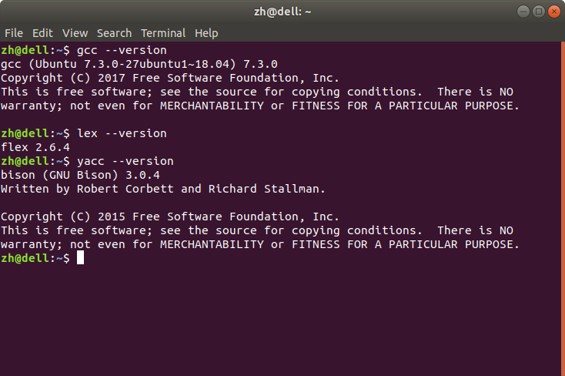

**Windows 用户**

1. 下载安装MinGW

<https://osdn.net/projects/mingw/downloads/68260/mingw-get-setup.exe/>

1. 打开 MinGW，选择安装以下四个工具

MinGW -> MinGW Base System -> mingw32-gcc-bin

MSYS -> MSYS Base System -> msys-make-bin

MSYS ->MinGW Developer Toolkit -> msys-bison-bin

MSYS ->MinGW Developer Toolkit -> msys-flex-bin

1. 安装完成后，将以下两个路径加入系统环境变量（默认 MinGW 安装在 C 盘）

C:\MinGW\bin; C:\MinGW\msys\1.0\bin

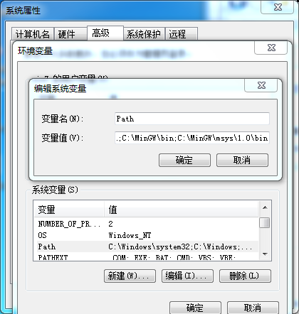

1. 安装完成后，在命令行运行相应程序，可以正确显示版本号

